Внеклассное мероприятие в старшей группе
«Выборы президента Сказочной страны»
Цель: Формировать представления детей о правах и обязанностях каждого гражданина, формировать эмоционально-положительное и ответственное отношение к процедуре выборов.
Задачи:
- формировать у детей патриотические чувства путем создания игровых ситуаций, направленных на изучение основ избирательного права;
- воспитывать чувство ответственности за свой выбор.
Направление: гражданско-патриотическое
Участники: дети старшей группы , возраст 5 лет
Место проведения: музыкальный зал.

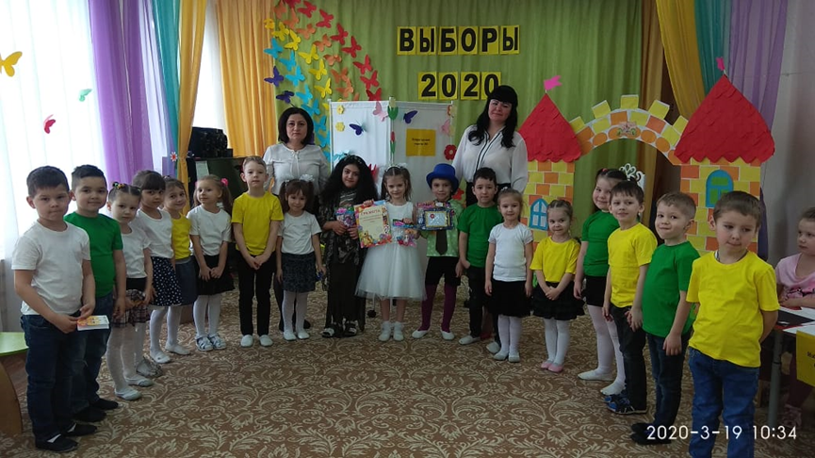

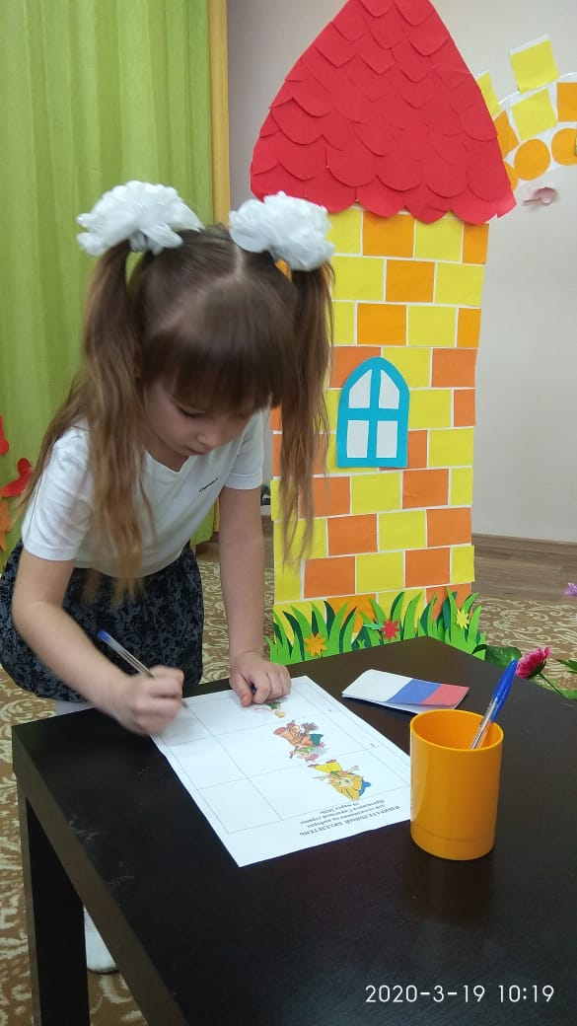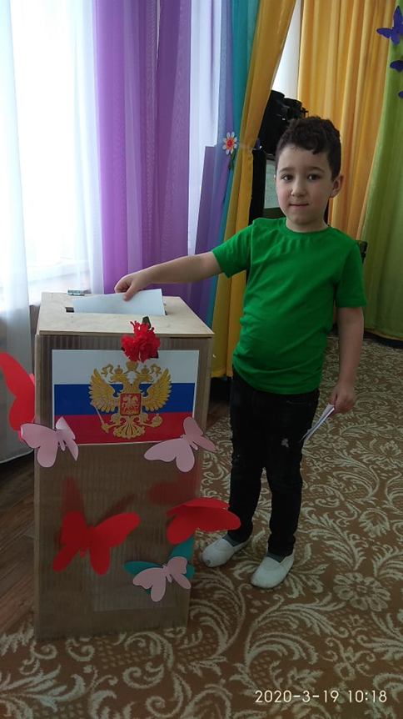
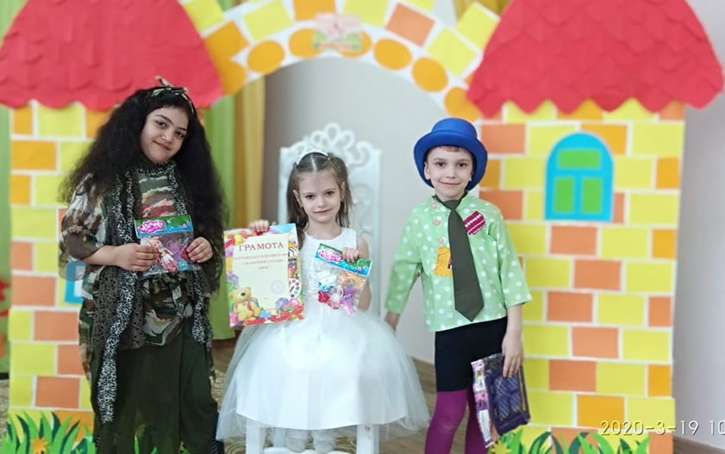
НАШИ КАНДИДАТЫ, «НЕЗНАЙКА», «ФЕЯ», «БАБА-ЯГА»

